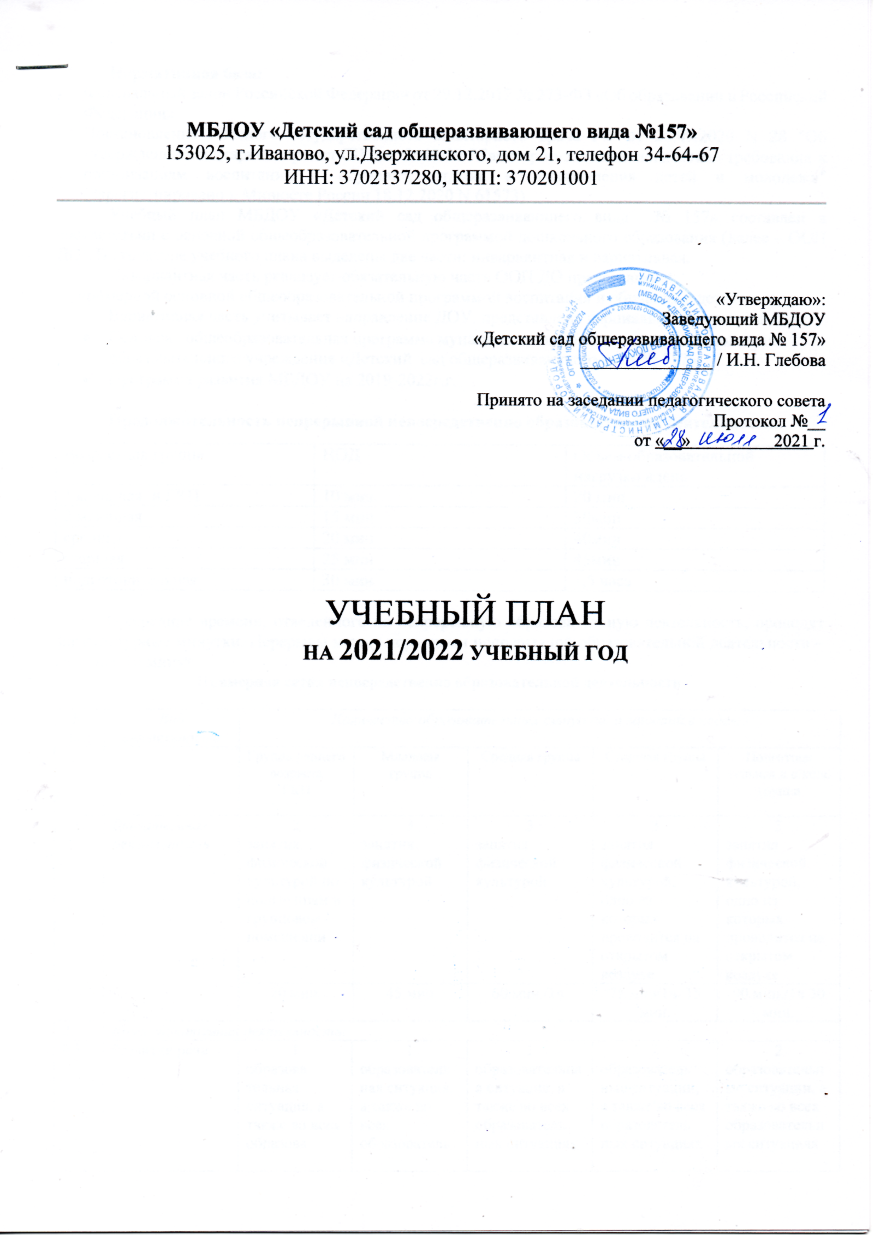

Нормативная база:
- Федеральный закон Российской Федерации от 29.12.2012 № 273-ФЗ «Об образовании в Российской Федерации»
- Постановление Главного государственного санитарного врача РФ от 28.09.2020 N 28 "Об утверждении санитарных правил СП 2.4. 3648-20 "Санитарно-эпидемиологические требования к организациям воспитания и обучения, отдыха и оздоровления детей и молодежи" (Зарегистрировано в Минюсте России 18.12.2020 N 61573)
Учебный план МБДОУ «Детский сад общеразвивающего вида № 157» составлен в соответствии с основной общеобразовательной программой дошкольного образования (далее – ООП ДО). В структуре учебного плана выделены две части: инвариантная и вариативная.
Инвариантная часть реализует обязательную часть ООП ДО представлена:
примерной основной общеобразовательной программой воспитания и обучения в детском саду .
Вариативная часть учитывает направление ДОУ, представлена парциальными программами:
- Основная общеобразовательная программа муниципального бюджетного дошкольного образовательного учреждения «Детский сад общеразвивающего вида № 157».
- Программа развития МБДОУ на 2019-2022г.г.

Продолжительность непрерывной непосредственно образовательной деятельности:
Возрастная группа | НОД | Объем образовательной нагрузки вдень
ГКП | 10 мин. | 20 мин
2 младшая | 15 мин | 30мин
средняя | 20 мин | 40мин
старшая | 25 мин | 45мин
подготовительная | 30 мин | 1,5 часа

В середине времени, отведенного на непрерывную образовательную деятельность, проводят физкультурные минутки. Перерывы между периодами непрерывной образовательной деятельности – не менее 10 минут.
Примерная сетка непосредственно образовательной деятельности

№ п/п | Вид деятельности | Количество образовательных ситуаций и занятий в неделю
 |  | Группа раннего возраста  ГКП |  | Младшая группа |  | Средняя группа | Старшая группа | Подготови  тельная к школе группа
1. | Двигательная деятельность | 2  занятия физической культурой по подгруппам в групповом помещении |  | 3  занятия физической культурой |  | 3  занятия физической культурой | 3  занятия физической культурой, одно из которых проводится на открытом воздухе | 3  занятия физической культурой, одно из которых проводится на открытом воздухе
 |  | 20 мин. |  | 45 мин |  | 60 мин./1ч. | 75 мин/1ч. 15 мин. | 90 мин./1ч.30 мин.
2. | Коммуникативная деятельность:
2.1. | Развитие речи | 1  образова  тельная ситуация, а также во всех образова  тельных ситуациях | 1  образователь  ная ситуация, а также во всех образователь  ных ситуациях |  |  | 1  образовательная ситуация, а  также во всех  образователь  ных ситуациях | 2  образователь  ные ситуации, а также во всех образователь  ных ситуациях | 2  образовательные ситуации, а также во всех образовательных ситуациях
 |  | 10 мин. | 15 мин. |  |  | 20 мин. | 50 мин. | 60 мин./1ч.
2.2. | Подготовка к обучению грамоте | - | - |  |  | - | 1  образователь  ная ситуация в 2 недели | 1  образовательная ситуация
 |  |  |  |  |  |  | 25 мин. в 2 недели | 30 мин.
3. | Познавательно-  исследовательская деятельность:
3.1. | - Исследование объектов живой и неживой природы, экспериментирование  - Познание предметного и социального мира, освоение безопасного поведения | 1  образователь  ная ситуация в 2 недели |  | 1  образователь  ная ситуация в 2 недели |  | 1  образовательная ситуация | 1  образователь  ная ситуация | 1,5  образовательные ситуации
 |  | 10 мин. в 2 недели |  | 15 мин. в 2 недели |  | 20 мин. | 25 мин. | 45 мин.
3.2. | - Математичес  кое и сенсорное развитие | 1  образовательная ситуация |  | 1  образовательная ситуация |  | 1  образователь  ная ситуация | 1  образователь  ная ситуация | 1  образовательная ситуация
 |  | 10 мин. |  | 15 мин. |  | 20 мин. | 25 мин. | 30 мин.
4. | Изобразитель  ная  деятельность  (рисование, лепка,  аппликация) и  конструирова  ние | 2  образовательные ситуации |  | 2  образовательные ситуации |  | 2  образователь  ные ситуации | 3  образователь  ные ситуации | 3  образовательные ситуации
 |  | 20 мин. |  | 30 мин. |  | 40 мин. | 75 мин./1ч. 15 мин. | 90 мин./1ч. 30 мин.
5. | Музыкальная деятельность | 2 музыкаль  ных занятия |  | 2 музыкаль  ных занятия |  | 2  музыкальных занятия | 2  музыкальных занятия | 2  музыкальных занятия
 |  | 20 мин. |  | 30 мин. |  | 40 мин. | 50 мин. | 60 мин./1ч.
6. | Чтение художественной литературы | 1  образова  тельная ситуация в 2 недели |  |  | 1  образова  тельная ситуация в 2 недели | 1  образователь  ная ситуация в 2  недели | 1  образователь  ная ситуация в 2 недели | 1  образовательная ситуация в 2 недели
 |  | 10 мин. в 2 недели |  |  | 15 мин. в 2 недели | 20 мин. в 2 недели | 25 мин. в 2 недели | 30 мин. в 2 недели
 | Всего в неделю | 10  образова  тельных ситуаций и занятий |  |  | 10  образова  тельных ситуаций и занятий | 11  образователь  ных ситуаций и занятий | 13  образователь  ных ситуаций и занятий | 15  образовательных ситуаций и занятий
 |  | 100 мин./1ч. 40 мин. |  |  | 150 мин./2ч. 30 мин. | 220 мин./3ч. 40 мин. | 325 мин./5ч.25 мин. | 450 мин./7ч. 30 мин.

Примерная сетка совместной образовательной деятельности воспитателя и детей и культурных практик
в режимных моментах

Формы образовательной деятельности в режимных моментах | Количество форм образовательной деятельности и культурных практик в неделю
 | Группа раннего  возраста  ГКП |  | Младшая группа |  |  | Средняя группа | Старшая группа | Подготови  тельная к школе группа
Общение
Ситуации общения воспитателя с детьми и накопления положительного социально-эмоционального опыта | ежедневно |  | ежедневно |  |  | ежедневно | ежедневно | ежедневно
Беседы и разговоры с  детьми по их интересам | ежедневно |  | ежедневно |  |  | ежедневно | ежедневно | ежедневно
Игровая деятельность, включая сюжетно-ролевую игру с правилами и другие виды игр
Индивидуальные игры с детьми (сюжетно-ролевая, режиссерская, игра-драматизация, строительно-конструктивные игры) | ежедневно |  | ежедневно |  |  | ежедневно | 3 раза в неделю | 3 раза в неделю
Совместная игра воспитателя и детей (сюжетно-ролевая, режиссерская, игра-драматизация, строительно-конструктивные игры) | 2 раза в неделю |  | 2 раза в неделю |  |  | 3 раза в неделю | 2 раза в неделю | 2 раза в неделю
Детская студия (театрализованные игры) | 1 раз в 2 недели |  | 1 раз в 2 недели |  |  | 1 раз в 2 недели | 1 раз в 2 недели | 1 раз в 2 недели
Досуг здоровья и  подвижных игр | 1 раз в 2 недели |  | 1 раз в 2 недели |  |  | 1 раз в 2 недели | 1 раз в 2 недели | 1 раз в 2 недели
Подвижные игры | ежедневно |  | ежедневно |  |  | ежедневно | ежедневно | ежедневно
Познавательная и исследовательская деятельность
Сенсорный игровой и интеллектуальный тренинг («Школа мышления»). | 1 раз в 2 недели |  |  |  | 1 раз в 2 недели | 1 раз в 2 недели | 1 раз в 2 недели | 1 раз в 2 недели
Опыты, эксперименты, наблюдения (в том числе, экологической направленности) | 1 раз в 2 недели |  |  |  | 1 раз в 2 недели | 1 раз в 2 недели | 1 раз в 2 недели | 1 раз в 2 недели
Наблюдения за природой  (на прогулке) | ежедневно |  |  |  | ежедневно | ежедневно | ежедневно | ежедневно
Формы творческой активности, обеспечивающей художественно-эстетическое развитие детей

Музыкально-театральная  гостиная | 1 раз в 2 недели | 1 раз в 2 недели |  |  |  | 1 раз в неделю | 1 раз в неделю | 1 раз в неделю
Творческая мастерская (рисование, лепка, художественный труд по интересам) | 1 раз в неделю | 1 раз в неделю |  |  |  | 1 раз в неделю | 1 раз в неделю | 1 раз в неделю
Чтение литературных произведений | ежедневно | ежедневно |  |  |  | ежедневно | ежедневно | Ежедневно
Самообслуживание и элементарный бытовой труд

Самообслуживание | ежедневно |  |  | ежедневно |  | ежедневно | ежедневно | ежедневно
Трудовые поручения (индивидуально и подгруппами) | ежедневно |  |  | ежедневно |  | ежедневно | ежедневно | ежедневно
Трудовые поручения (общий и совместный труд) | - |  |  | - |  | 1 раз в неделю | 1 раз в 2 недели | 1 раз в 2 недели

Важно отметить, что на самостоятельную деятельность детей 3-7 лет в группах полного дня (игры, подготовка к образовательной деятельности, личная гигиена) в режиме дня должно отводиться не менее 3-4 часов.

Примерная сетка самостоятельной деятельности детей в режимных моментах

Режимные моменты |  | Распределение времени в течение дня
 | ГКП | Группа раннего возраста | Младшая  группа | Средняя  группа | Старшая  группа | Подготовительная к школе группа
Игры, общение, деятельность по интересам во время утреннего приема | от 10 до 50 мин | от 10 до 50 мин | от 10 до 50 мин | от 10 до 50 мин | от 10 до 50 мин | от 10 до 50 мин
Самостоятельные игры в 1- й половине дня (до НОД) | 20 мин | 20 мин | 20 мин | 15 мин | 15 мин | 15 мин
Подготовка к прогулке,  самостоятельная  деятельность на прогулке | _ | от 60 мин. до  1ч. 30 мин. | от 60 мин. до  1ч. 30 мин. | от 60 мин. до  1ч. 30 мин. | от 60 мин. до  1ч. 40 мин. | от 60 мин. до  1ч. 40 мин.
Самостоятельные игры,  досуги, общение и  деятельность по интересам  во 2-й половине дня | _ | 40 мин | 40 мин | 30 мин | 30 мин | 30 мин
Подготовка к прогулке,  самостоятельная  деятельность на прогулке | _ | от 40 мин. | от 40 мин. | от 40 мин. | от 40 мин. | от 40 мин.
Игры перед уходом домой | _ | от 15 мин. до  50 мин. | от 15 мин. до  50 мин. | от 15 мин. до  50 мин. | от 15 мин. до  50 мин. | от 15 мин. до 50  мин.

Примерная модель физического воспитания

Формы организации | ГКП |  | Группа раннего возраста | Младшая  группа | Средняя  группа |  | Старшая  группа |  |  | Подготови  тельная к школе группа
1. Физкультурно-оздоровительные мероприятия в ходе выполнения режимных моментов
деятельности детского сада
1.1. Утренняя гимнастика | ежедневно 5-6  минут |  | ежедневно 5-6  минут | Ежедневно  5-6  минут | ежедневно 6-8  минут |  | ежедневно 8-10 минут |  |  | ежедневно 10 минут
1.2. Физкультминутки | ежедневно по мере необходимости (до 3-х минут)
1.3. Игры и физические  упражнения на прогулке | - |  | ежедневно  6-10 минут | ежедневно  6-10 минут | ежедневно 10-15 минут |  |  | ежедневно  15-20 минут |  |  | ежедневно 20-30  минут
1.4 Закаливающие процедуры | Ежедневно |  | Ежедневно после дневного сна
1.5 Дыхательная  гимнастика | Ежедневно |  | Ежедневно после дневного сна
1.6. Спортивные упражнения | 1-2 раза в неделю 10-15 минут |  | 1-2 раза в неделю 10-15 минут | 1-2 раза в неделю 15-20 минут | 1-2 раза в неделю 20-25 минут |  |  | 1-2 раза в неделю 25-30 минут |  |  | 1-2 раза в неделю  25-30 минут
2. Физкультурные занятия
2.1 Физкультурные занятия в спортивном зале | 2 раза в неделю по подгруппам в групповом помещении |  | 2 раза в неделю по подгруппам в групповом помещении | 3 раза в неделю  по 15 минут |  | 3 раза в неделю  по 20 минут |  |  | 2 раза в неделю  по 25 минут |  | 2 раза в неделю по  30 минут
2.3 Физкультурные занятия на свежем воздухе | - |  | - | - |  | - |  |  | 1 раз в неделю  25 минут |  | 1 раз в неделю 30  минут
2.4 Ритмическая гимнастика, степ-аэробика | - |  | - | 1 раз в неделю  15 минут |  | 1 раз в неделю  20 минут |  |  | 1 раз в неделю  25 минут |  | 1 раз в неделю 30  минут
3.Спортивный досуг
3.1 Самостоятельная двигательная деятельность | Ежедневно под руководством воспитателя (продолжительность определяется в соответствии с индивидуальными особенностями ребенка)
3.2 Спортивные праздники | - | - |  | - |  | летом 1 раз в  год |  |  | 2 раза в год |  | 2 раза в год
3.3 Физкультурные досуги и развлечения | 1 раз в квартал | 1 раз в квартал |  | 1 раз в квартал |  | 1 раз в месяц |  |  | 1 раз в месяц |  | 1 раз в месяц
3.4 Дни здоровья | - | 1 раз в квартал |  | 1 раз в квартал |  | 1 раз в квартал |  |  | 1 раз в квартал |  | 1 раз в квартал

